1)
- Zeichne am Computer mit Excel die Kostenfunktion
K(x)=0,05x³ - 0,2x² + 2,8x +1000 im Intervall 0 – 30 in ein Koordinatensystem.
- Stelle die Gleichungen der Stückkostenfunktion und der variablen Stückkostenfunktion auf und zeichne diese ebenfalls in das gleiche Koordinatensystem.
- Kopiere die Wertetabelle und berechne die kurzfristige und langfristige Preisuntergrenze mit dem Solver.
- Wie groß müsste der Preis mindestens sein, damit man in die Gewinnzone kommt?
- Führe alle Berechnungen auch händisch aus.
a&b
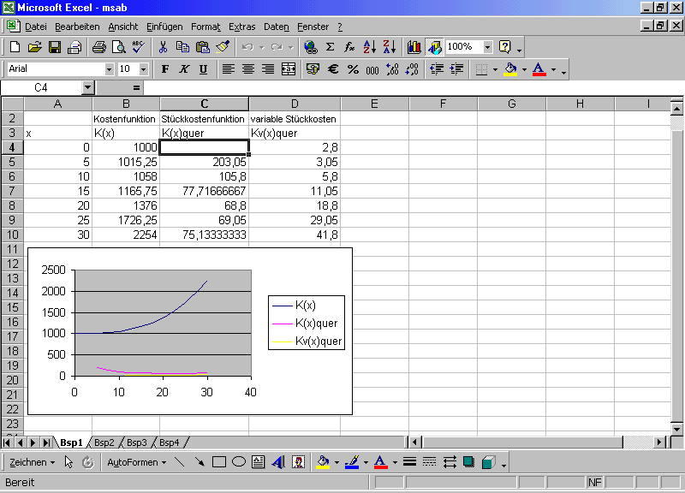

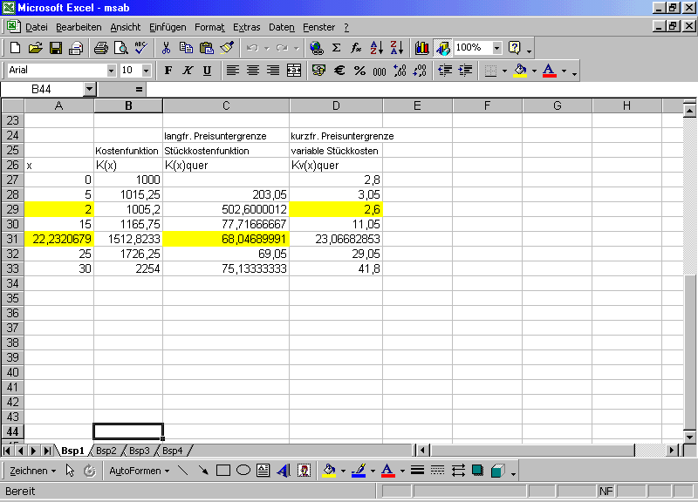
c

e)

Stückkostenfunktion
K(x)
K(x) quer =
x

0,05x³-0,2x²+2,8x+1000 = 0,05x²-0,2x+2,8+1000
x x

variable Stückkosten
Kv(x)
Kv(x)quer =
X

0,05x³-0,2x²+2,8x
x = 0,05x²-0,2x+2,8

langfristige & kurzfristige Preisuntergrenze
kurzfr. PU
Kv’(x)quer = 0

0,1x – 0,2 = 0 /+0,2
0,1x = 0,2 /:0,1
x = 2ME

0,05*2²-0,2*2+2,8 = 2,6 GE
langfr. PU
K’(x)quer = 0

0,1x-0,2 –1000 = 0 /*x²
x²

0,1x³-0,2x²-1000=0

Solverlösung x₁ = 2,38 ME (x₂, x₃ sind nicht reell)

0,05*22,23² - 0,2 * 22,23 + 2,8 + (1000/22,23) = 68,04 GE

d) 68,04 = min Preis, damit ich keinen Verlust habe

- Die Abteilung Marktforschung einer bekannten Werbeagentur entschließt sich, die Werbewirksamkeit einer Zeitungsanzeige für das Produkt „Waschdich“ anhand von Verkaufsdaten zu messen.
Die Agentur zeiht eine einfache Stichprobe von 200 Familien, die diese Tageszeitung, in der die Anzeige erschienen ist, abonniert haben und führt nach 2 Wcohen Werbung eine Befragung durch.

Abonnenten, die die Anzeige | Anzahl der Käufer |  | Anzahl der Nichtkäufer
Gelesen haben | 39 | B11 | 31 | B12
Nicht gelesen haben | 23 | B21 | 107 | B22

Teste, ob di eZeitungsanzeige sich auf das Kaufverhalten ausgewirt hat. (Irrtumswahrscheinlichkeit: 5 %)
Führe die Berechnungen mit der Hand am Arbeitsblatt und mit Excel durch.
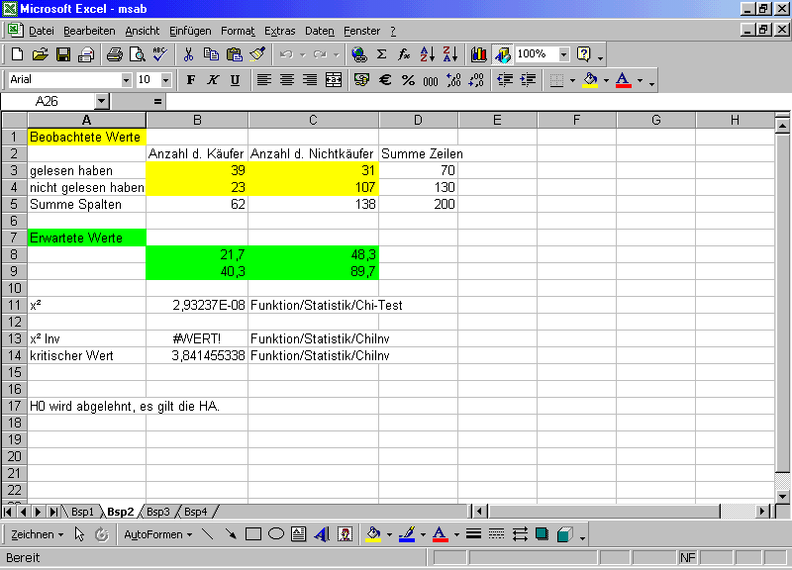

Anzahl der Spalten: 2 –1 = 1
Anzahl der Zeilen: 2 – 1 = 1

Freiheitsgrad = 1 (Ergebnis Spalten * Ergebnis Zeilen)
Irrtumswahrscheinlichkeit: 5%
Kritischer Wert lt. Tabelle: 3,84

E11 = 70/200 * 62 = 21,7
E12 = 70/200 * 138 = 48,3
E21 = 130/200 * 62 = 40,3
E22 = 130/200 * 138 =89,7

(39-21,7)² (31-48,3)² (23-40,3)² (107-89,7)²
2,93237E-08

x² = + + + =
21,7 48,3 40,3 89,7

Die Nullhypothese wird abgelehnt, da der x² den kritischen Wert übersteigt, d. h. es gilt die Alternativhypothese.

- Statistische Kerndaten
Das Diagramm zeigt die Anzahl der Mobiltelefone und der Internetzugänge in Europa pro 1000 Einwohner (Stand 1998)
Berechne mit Excel:
- Wie groß ist der Durchschnittswert der beiden Datenreihen? Wie groß ist die jeweilige durchschnittliche Abweichung? Welche Datenreihe varriert innerhalb Europas weniger
- Zeichne je ein Box Plot für die Anzahl der Handys und Internetzugänge in Europa.
- Sind die Zentralmaße in a) oder b) für einen Vergleich mit anderen Längern bzw. Kontinenten besser geeignet? Begründe Deine Antwort.

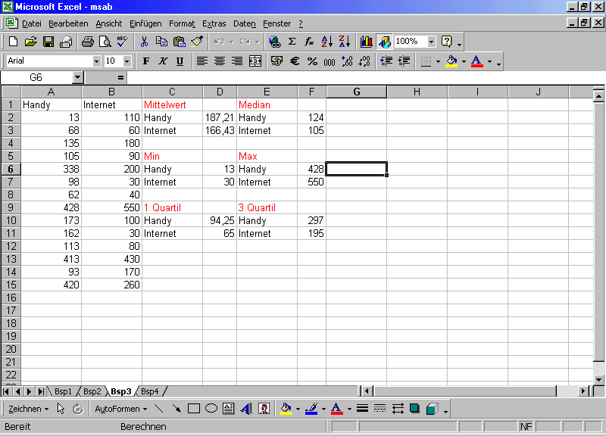

Zentralmaße

Streuungsmaße

Box Plot (am PC nur geschätzt gezeichnet)

Internet

Handy

13
428
297
105 124
30
550
65
195
94,25
4)Progonseberechnung
Unter den Massenverkehrsmitteln ist auch in Österreich das Flugzeug von zunehmender Bedeutung. In der Graphik sieht man die Entwicklung der Jahre 1990 – 1999.

Berechne mit Excel:
Erstelle ein lineares Modell und gib eine Prognose für die Jahre 2003 und 2004.
Wie groß ist der Korrelationskoeffizient?
